PRAMACION DE UNA UNIDAD DIDACTICA
4º ESO
REVOLUCION INDUSTRIAL
DISEÑO DE ORIENTACIÓN LEGAL (LOMCE)

http://es.slideshare.net/aciudad120/unidad-didctica-revolucin-industrial-modelo-1?related=1

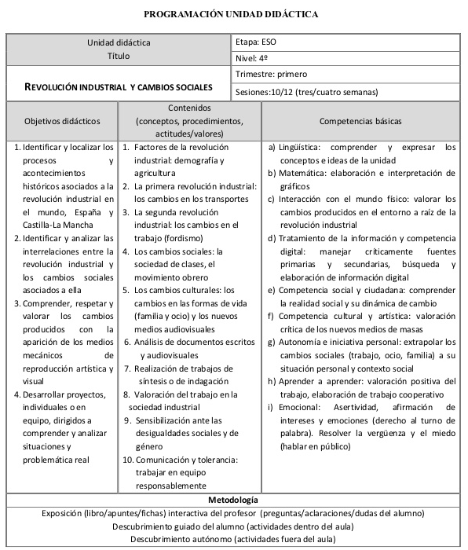

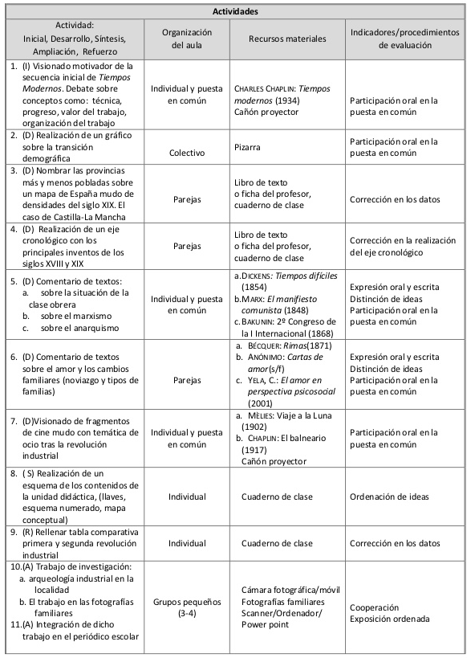

Published in: Educación
License: CC Attribution-ShareAlike License

Unidad Didáctica: Revolución Industrial modelo 1
PROGRAMACIÓN UNIDAD DIDÁCTICA
Unidad didáctica Etapa: ESO Título
Nivel: 4º Trimestre: primero
REVOLUCIÓN INDUSTRIAL Y CAMBIOS SOCIALES
Sesiones:10/12 (tres/cuatro semanas)
Critica de la Unidad didáctica

Diseño alejado de los que protocolos reclama el aprendizaje cooperativo
Contenidos difusos y por significativos sobre el tema
Extensión temporal excesiva y desproporcionada, para lo que es el tema (¡ 4 semana!)
Necesidad no contemplada de colaboración con el grupo al que se pertenece (una vez)
y ausente el diseño de trabajos y esfuerzos compartidos y colaborativos,
aunque alude al trabajo de aula o por parejas
La formulación se pierde en enunciados difusos, poco realizables
sin estrategias operativas concretas y claras.
Presentación atractiva, con contenido muy generales
No esta mal como diseño competitivo, aunque ambicioso...
Si lo está en clave de criterio de trabajos cooperativos

